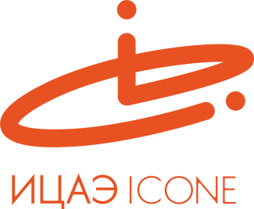

ИНФОРМАЦИОННЫЙ ЦЕНТР АТОМНОЙ ЭНЕРГИИ
214000, г. Смоленск, ул. Пржевальского, 4; тел. (4812) 68-30-85
www.smolensk.myatom.ru e-mail: smolensk@myatom.ru

Гости из Республики Беларусь познакомились с проектами ИЦАЭ

23 апреля в рамках проекта «Интервстречи» Информационный центр по атомной энергии Смоленска (ИЦАЭ) посетили представители Республики Беларусь.
Гости центра – преподаватели и студенты одного из белорусских вузов – познакомились с ИЦАЭ как образовательной, профориентационной и инновационной площадкой региона. Сотрудники ИЦАЭ продемонстрировали им линейку интерактивных фильмов, учебные макеты, которые расположены в фойе, а также предложили проверить свои знания в интеллектуальной викторине.
«Информационные центры по атомной энергии – очень интересный и нужный проект. Нас приятно удивило то, как используя современные возможности, сотрудники центра преподносят информацию об атомной отрасли, привлекают школьников и студентов, вызывая у них интерес не только к самой отрасли, но и к науке в целом», – поделились своими впечатлениями гости центра.
По окончании встречи все гости получили от ИЦАЭ памятные сувениры.

Проект «Интервстречи» реализуется с момента открытия ИЦАЭ Смоленска. За это время участниками проекта стали более тридцати делегаций из разных стран мира. Молодые люди из Китая, Польши, Германии, Вьетнама, Ирана, Индии и других стран ближнего и дальнего зарубежья узнали о миссии центра, об атомной отрасли России, попробовали свои силы в интеллектуальных играх.

